Comment accéder aux exercices sur L’ENT Néo
Pour accéder aux exercices à réaliser, il existe deux possibilités :
Le « Fil de nouveautés »
Le problème avec ce fil est qu’il est « saturé » par une multitude de messages…
Afin de rendre les éléments importants visibles, il est nécessaire de filtrer les informations qui vont y figurer.
1/ Connectez-vous à l’ENT puis cliquez sur « Filtrer sur ».
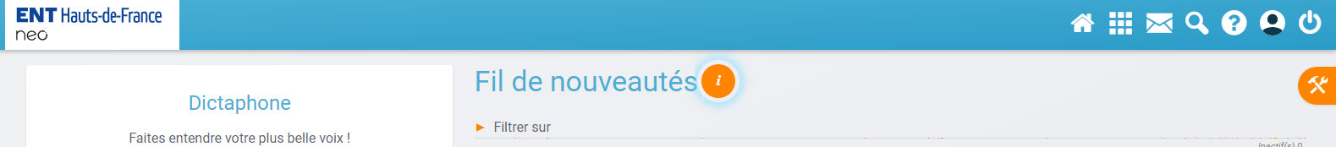
2/ Dans la fenêtre qui apparaît, cliquez dans un premier temps sur « TOUT/AUCUN ».
3/ Sélectionnez maintenant les nouveautés qui seront utiles à votre travail :
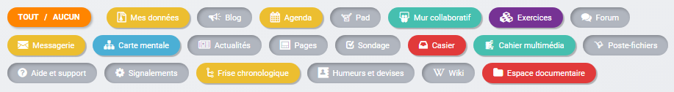
Ainsi il vous suffira de cliquer sur les nouveautés relatives aux travaux que vous devez réaliser.
L’appli « Exercices »
1/ Dans l’ENT Néo, cliquez sur « Mes applis ».
2/ Cliquez ensuite sur « Exercices ».

3/ Vous accédez aux travaux à réaliser en deux parties : Les travaux de la semaine et ceux à venir
